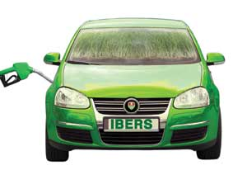
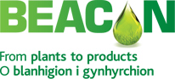
Tudalen Weithgaredd
Mae gennych swydd newydd yn gweithio i gwmni bysiau. Mae’r rheolwr wedi gofyn i chi wneud arbrawf i weld os gallwch greu tanwydd i’r bysiau allan o laswellt. Rydych wedi clywed fod modd rhedeg bysiau ar alcohol, felly nawr yr unig beth sydd angen i chi ei wneud yw darganfod sut i’w wneud. Mae wedi’ch anfon i BEACON gyda threlar llawn o laswellt wedi’i dorri.
(1) Y peth cyntaf sydd angen i chi ei wneud yw cael gymaint â phosibl o hylif allan o'r glaswellt. Pa ddarn o offer wnewch chi ei ddefnyddio?
- Allgyrchydd
- Anweddydd cylchdro
- Gwasg Sgriwio

(2) Llongyfarchiadau! Nawr mae gennych danc mawr llawn ‘sudd glaswellt’ gwyrdd. Nesaf mae angen i chi ddefnyddio microbau arbennig sy’n bwyta’r siwgr yn y glaswellt ac yn gwneud alcohol. Pa ddarn o offer wnewch chi ei ddefnyddio?
- Allgyrchydd
- Eplesydd
- Gwasg Sgriwio

(3) Da iawn chi, erbyn hyn mae gennych hylif sy'n arogli ychydig fel cwrw, felly yn bendant mae alcohol ynddo. Ond wrth edrych yn y tanc, fe welwch fod llawer o ddarnau solid ynddo a allai flocio injan y bws. Pa ddarn o offer allech chi ei ddefnyddio i dynnu’r darnau solid?
- Eplesydd
- Allgyrchydd
- Anweddydd cylchdro
(4) Mae'n ymddangos eich bod wedi llwyddo i gael gwared ar yr holl ddarnau mawr o’r tanwydd alcohol. Ond mae’n bosibl bod darnau bach iawn yn dal i fod yno a allai ddifrodi’r injan ac rydych chi’n poeni y bydd y bws yn torri lawr. Pa ddarn o offer allech chi ddefnyddio nesaf i gael gwared ar y darnau bach iawn?
- Hidlydd pilen
- Sychwr chwistrell
- Sychwr biomas

Da Iawn! Nawr mae gennych rywbeth y gallwch ei roi i’r cwmni bysiau ar gyfer ei ddefnyddio yn y bysiau.
- Bydd yr eplesydd yn cael ei ddefnyddio wedyn – Bydd yr eplesydd yn gadael i’r microbau arbennig fwyta’r siwgr yn y glaswellt - gan greu alcohol.
- Rhoi’r glaswellt ar y cludfelt cyn iddo fynd i mewn i’r gwasg sgriwio.
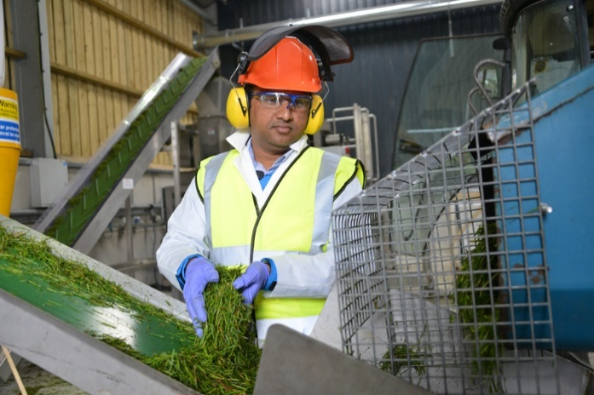
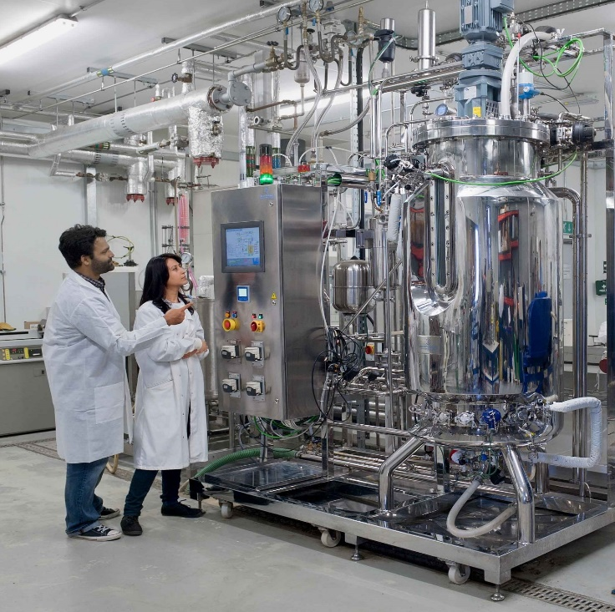
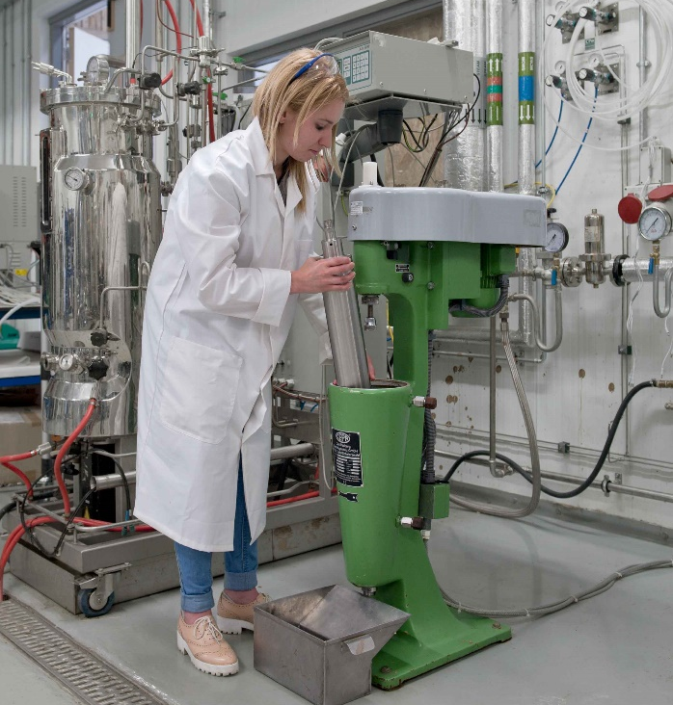

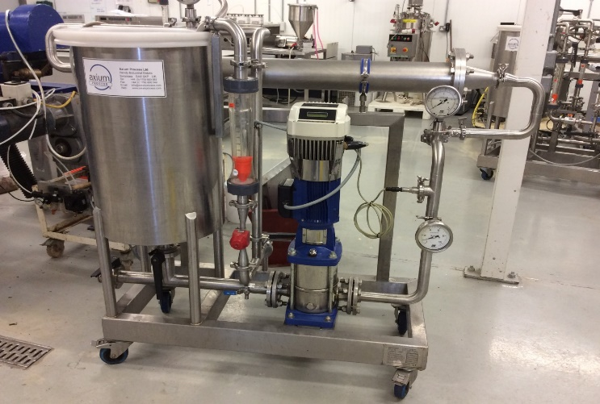
- Gellir defnyddio’r allgyrchydd wedyn i gael gwared ar unrhyw ddarnau solid dieisiau.
- Yna bydd yr hidlydd pilen yn gweithio i gael gwared ar y darnau bach a allai ddifrodi’r injan.

Atebion
(1) Gwasg Sgriwio - C
(2) Eplesydd - B
(3) Allgyrchydd - B
(4) Hidlydd Pilen - A

